２０２３，７，４
５回目のお稽古
浴衣の着付け
ずっとマスクでのお稽古だったので、写真撮影の為に初めて素顔でご挨拶？？
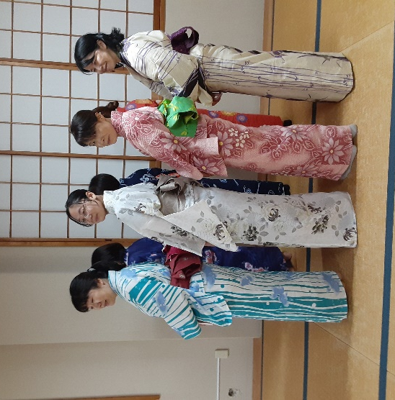
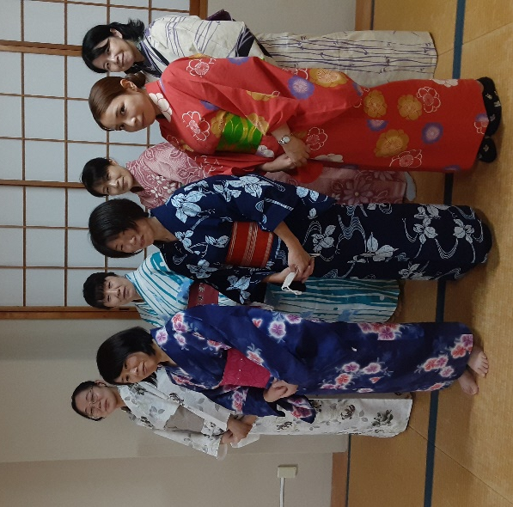
半幅帯のかわり結びもいくつか覚えました。

